第十五届全国中学物理竞赛预赛试题
说明：全卷共八题，总分为140分

一．（24分，每小题6分）
- 下雨时，雨点竖直落到地面，速度为10m/s。若在地面上发放一横截面积为80cm²，高10m的圆柱形量筒，则经30分钟，筒内接的雨水水面高度为1cm。现因风的影响，雨水下落时偏斜30°，若用同样的量筒接的雨水量与无风时相同，则所需时间_______分钟。

- 一个质量为m、管口截面为S的薄壁长玻璃管内灌满密度为ρ的水银，现把它竖直倒插在水银槽中，再慢慢向上提起，直到玻璃管口刚与槽中的水银面接触。这时，玻璃管内水银高度为H，现将管的封闭端挂在天平另一个盘的挂钩上，而在天平另一个盘中放砝码，如图1。要使天平平衡，则所加砝码质量等于_______。
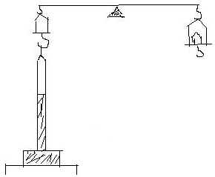

- 考虑到地球上物体除受地球的引力外还受到太阳的引力作用，若用弹簧秤称量同一物体的重量时，白天的示数与夜晚的示数是否相同？试说明理由。（设地球上各点到太阳的距离之差忽略不计）

- 一个由日本和印度物理学家组成的工作小组作了如下实验：
将6×10⁴ kg铁放在很深的矿井中，以完全隔断宇宙射线的影响，在铁旁有铁和中很多很多探测器，只要铁核中有核子（质子或中子）发生衰变，这个事件总能被记录下来。
实验从1980年冬开始到1982年夏结束，历时1.5年，一共记录了三个核子的衰变。
已知N个平均寿命为τ的粒子经过t时间后的数目为N＝N₀e⁻$\frac{t}{τ}$个，根据以上事实，试估算出核子的平均寿命。
已知核子质量m＝1.66×10⁻²⁷kg，当0＜x≪1时，e^{-x}≈1－x

二．（10分）
一固定的斜面，倾角为θ＝45°，斜面长L＝2.00m。在斜面下端有一与斜面垂直的挡板。一质量为m的质点，从斜面的最高点沿斜面下滑，初速度为零。下滑到最底端与挡板发生弹性碰撞。已知质点与斜面间的滑动系数μ＝0.20，试求此质点从开始到发生第11次碰撞的过程中运动的总路程。

三．（10分）
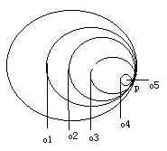
真空中，有五个电量均为q的均匀带电薄球壳，他们的半径分别为R，R/2，R/4，R/8，R/16，彼此内切于P点（如图所示）.球心分别为O₁、O₂、O₃、O₄、O₅，求O₁与O₅间的电势差。

四．（20分）
如图所示，已知透镜主光轴OO′，发光点A，A经过透镜所成的像A′，以及两个互相垂直且几何尺寸，位置都已给定的平面镜M₁和M₂，
（1）在题中给定的图画上，用作图法画出透镜的位置和大小及焦点的位置，已知透镜的直径为2R；
（2）图中的物点C对整个光学系统成几个实象？几个虚象？
（3）在题中给定的图画上，再画出C点所成实象的光路图。

五．（25分）
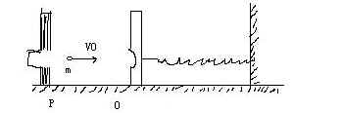
如图所示，质量M＝0.4kg的靶盒位于光滑水平的导轨上，连接靶盒的弹簧的一端与墙壁固定，弹簧的倔强系数k＝200N/m，当弹簧处于自然长度时，靶盒位于O点。P是一固定的发射器，他根据需要瞄准靶盒，每次发射出一颗水平速度v₀＝50m/s，质量m＝0.10kg的球形子弹.当子弹打入靶盒后，便留在盒内（假定子弹与盒发生非弹性碰撞）。开始时靶盒静止。今约定，每当靶盒停在或到达O点时，都有一颗子弹进入靶盒内。
（1）若相继有6颗子弹进入靶盒，问每一颗子弹进入靶盒后，靶盒离开O点的最大距离各为多少？他从离开O点到回到O点经历的时间各为多少？
（2）若P点到O点的距离为s＝0.25m，问至少应发射几颗子弹后停止射击，方能使靶盒来回运动而不会碰到发射器。

六．（25分）
如图所示，在x＞0的空间各点，存在x轴正方向的电场，其中在x≤d的区域中，电场是非均匀电场，场强E的大小随x增大，即E＝bx，b＞0，为已知常量在x≥d的区域中，电场是匀强的，场强为E＝bd。在x＜0的空间各点，电场的分布与x＞0的空间中的分布对称，只是场强的方向都沿着x轴负方向。一电子，其电荷为－e，质量为m，在x＝$\frac{5}{2}$d处以沿y轴正方向的初速v₀开始运动，如图所示。求：
（1）电子的x方向分运动的周期；
（2）电子运动的轨迹与y轴的各个交点中，任意两个相邻交点间的距离。
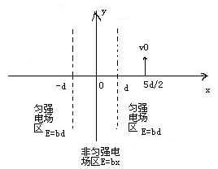

七．（16分）
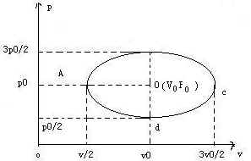
1mol理想气体缓慢地经历了一个循环过程，在p-V图中这一过程是一个椭圆，如图所示。已知此气体若处在与椭圆中心Oʹ点所对应的状态时，其温度为T₀＝300K。求在整个循环过程中气体的最高温度T₁，和最低温度T₂各是多少。

八．（10）
某电视台有一台用于智力竞赛的抢答显示系统（抢答机），它可供红黄蓝三个参赛队使用，抢答机用继电器控制，其线路如图1所示。主持人宣布问题要求抢答，然后说现在开始以后，最先按下按钮的队的指示灯亮，其余队再按则无反应。而亮灯的队松开按钮，导致自己的指示灯点亮，主持人可判该队犯规。为了解除摸对指示灯点亮的状态，主持人只需按一下自己操作台的按钮，即可恢复初始的待命状态.现在为能满足四个队参加比赛，必须增加一个供绿队使用的绿灯线路，为此需将原线路改装，技术人员以将原线路连好，如图2所示。请你将尚未连好的接线继续接妥，使其整体成为一台供四个队参赛用的抢答机。
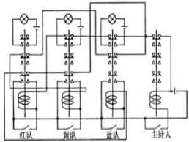
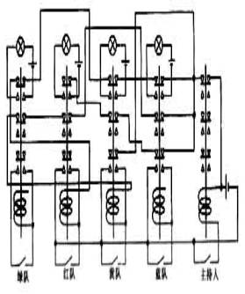
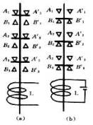
图2中（a）和（b）是完全相同线路图。（a）图作为草稿图，不记分数，（b）图是正式答案线路图，作为评分依据，不得涂改。
说明：
（1）各图中“_/_”表示按钮开关，按下时为接通，松手时自动弹起为断开。
（2）图3中L为电磁铁线圈，不通电时，继电器不吸合，如图3（a）所示，这时三对常闭接点A₁与A₁′接通，A₂和A₂′接通，A₃和A₃′接通；三对常开接点B₁和B₁′，B₂和B₂′，B₃和B₃′，均不接通.L通电时，继电器吸合。如图3（b）所示，三对常闭接点断开，三对常开接点中B₁与B₁′接通，B₂与B₂′接通，B₃和B₃′接通。
（3）作图时，不连接的交叉线如图4所示。
（4）两连接的交叉线，在连接处画上黑点，如图5所示。

